Мой читательский дневник  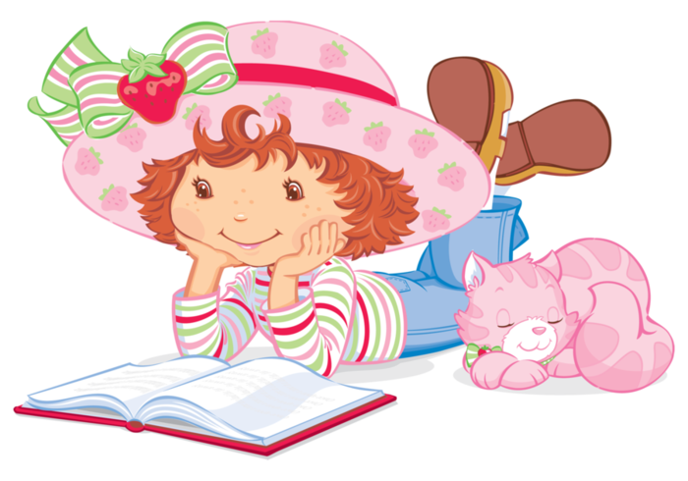  __________________________________  _____________________________________  ученицы 1 «Б» класса  МБОУ ШКОЛА №63  г. о. Самара  Просьба книги: научись меня читать.  1. Прочитай заглавие, имя, фамилию автора.  2. Перелистай меня, рассмотри все иллюстрации.  3. Предположи, о чём я тебе расскажу.  4. Читай текст самостоятельно небольшими частями, проверяй и уточняй свои предположения.  5. Подумай, почему у меня такое название.  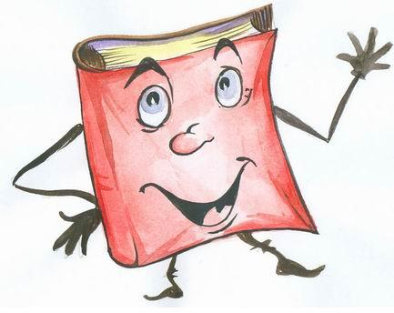  6. Работай над особенностями речи: окраска голоса, громкость, темп.  ТРЕНИРУЙСЯ В ЧТЕНИИ КАЖДЫЙ ДЕНЬ  Выразительность чтения  проявляется в умении обоснованно, исходя из содержания читаемого текста, использовать паузы. Делать логическое и психологическое ударение, находить нужную интонацию, отчасти подсказываемую знаками препинания, читать достаточно громко и внятно.  Скорость (темп) чтения  характеризуется количеством слов, произносимых в минуту.  Ориентировочные показатели по скорости чтения в начальных классах  Нормы чтения в начальной школе:  1 класс – 25-30 слов в минуту (в конце года)  2 класс – 60-70 слов в минуту (в конце года)  3 класс – 80-90 слов в минуту (в конце года)  4 класс – 100-120 слов в минуту (в конце года).  Скорость чтения – самый важный фактор, который влияет на успеваемость. Человек должен стремиться к оптимальной скорости чтения в темпе разговорной речи (от 120 до 150 слов в минуту).  Учитесь читать выразительно.  - Помните, что нельзя читать текст выразительно, если не понимаете его.  - Старайтесь мысленно представить себе то, о чём читаете.  - Определите своё (и автора) отношение к событиям, героям и постарайтесь при чтении передать его интонацией.  - Читайте, чётко произнося слова, соблюдая паузы в конце предложения, между абзацами и частями текста.  - Выделяйте голосом важные места.  Как работать с книгой.  - Не берите книги грязными руками.  - Читайте, сидя за удобным столом.  - Держите книгу не ближе 30-40 см от глаз, с наклоном 45°.  - Не делайте пометок в книге ручкой или карандашом. Пользуйтесь закладкой.  - Следите, чтобы освещение было с левой стороны.  - Не читайте на ходу и при движении транспорта.  - Не читайте до усталости. Через 20-30 минут делайте перерыв в чтении. | Анкета «Я – читатель»  Почему я читаю? _________________________________  _____________________________________________________  ___________________________________________________  Как я читаю? _______________________________________  ___________________________________________________  Мое любимое место для чтения: _______________________  ___________________________________________________  Мое любимое время для чтения: _______________________  Я обсуждаю книги с _________________________________  Мои любимые книги: ______________________________  _  Библиотека, в которую я хожу ________________________  Как я читаю «Моя техника чтения»  2017-2018 учебный год  85  Количество слов 80  75  70  65  60  55  50  45  40  35  30  25  20  15  10  сентябрь ноябрь декабрь март май прогноз
Памятка к работе над басней.  - Как называется басня? Кто ее автор?  - Прочитайте басню.  - Какими показаны герои басни? Прочитайте, как описывает их автор.  - Что осуждается в басне?  - Прочитайте, как автор относится к событиям, описанным в басне? Как он относится к действующим лицам?  - Что должен понять из этой басни читатель?  - Какое выражение басни стало крылатым?  Памятка к работе над статьей.  - Как называется статья и кто ее автор.  - О ком или о чем эта статья?  - Разделите статью на части. Что самое главное в каждой части? Составьте план.  - Какова главная мысль всей статьи? Найдите в тексте отрывок или предложение, где автор говорит о самом главном.  - Что нового вы узнали из прочитанного?  - Что вы читали об этом раньше?  Составление плана текста.  - Разделите рассказ на части.  - Мысленно нарисуйте картину к каждой части.  - Озаглавьте каждую часть своими словами или словами текста, запишите заголовки.  - Перескажите прочитанное:  - близко к тексту;  - кратко.  Памятка пересказа текста.  - Прочитайте рассказ (медленно и внимательно, чтобы не перепутать последовательность событий).  - Наметьте его основные смысловые части (картины).  - Подберите заголовки к частям (своими словами или словами из текста).  - Перескажите весь рассказ по плану при закрытой книге.  - Проверьте себя по книге, бегло просмотрев рассказ. | Памятка к работе над стихотворением.  - Назовите стихотворение и его автора.  - Прочитайте стихотворение. О чем рассказывает поэт?  - Попробуйте нарисовать словесные картинки к стихотворению  - Какие слова и выражения применил автор, чтобы мы лучше представили себе природу и героев произведения?  - Какие чувства выразил поэт в стихотворении?  - Что вам понравилось в стихотворении?  - Подготовьтесь к выразительному чтению стихотворения.  Памятка к работе над рассказом.  - Как называется рассказ? Кто его написал?  - Когда происходит действие, которое в нем описывается?  - Назовите действующих лиц. Что вы о них узнали?  - Что случилось с героями? Как они вели себя? Кто из действующих лиц понравился вам и чем именно?  - О чем вы думали, читая рассказ?  Выберите непонятные слова и образные выражения, сами объясните их или задайте вопрос о том, что вам непонятно.  Памятка по ведению читательского дневника.  - Дневник заполняй сразу после прочтения. В этом случае твои воспоминания будут свежи, и в случае необходимости ты сможешь вернуться к книге.  - Запиши фамилию , имя и отчество автора прочитанного произведения, укажи название.  - Определи жанр произведения и его основную тему.  - Перечисли основных героев произведения. Кратко опиши понравившийся тебе эпизод.  - По желанию можно проиллюстрировать понравившийся эпизод или нарисовать портрет любимого героя.  - Полюбившемуся автору можешь посвятить отдельную страничку, кратко опиши его биографию, напиши список его произведений.  - На страничке можно вклеить портрет писателя.  - Запиши, какие книги этого писателя ты прочитал.  - Придумай ребус, кроссворд, загадку…..

Дата | Автор, название книги | Кол-во  стр. | Дата | Автор, название книги | Кол-во  стр.

Дата чтения______________  Автор___________________________________________  Название _____________________________________  Жанр_____________________________________  Тема произведения_______________________________  _________________________________________________ | РИСУНОК

Мой читательский дневник  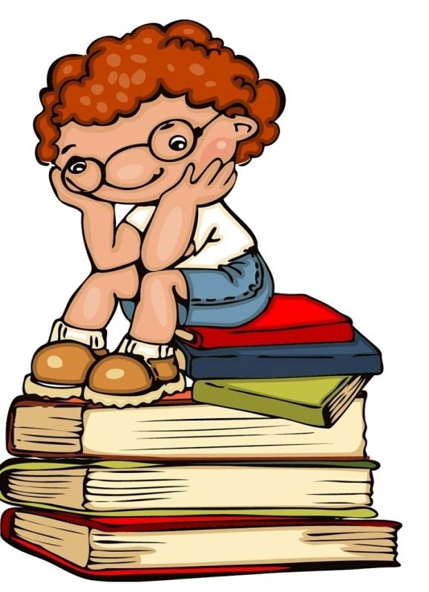  __________________________________  _____________________________________  ученика 1 «Б» класса  МБОУ ШКОЛА №63  г. о. Самара | Анкета «Я – читатель»  Почему я читаю? _________________________________  _____________________________________________________  ___________________________________________________  Как я читаю? _______________________________________  ___________________________________________________  Мое любимое место для чтения: _______________________  ___________________________________________________  Мое любимое время для чтения: _______________________  ___________________________________________________
Стихи выученные наизусть
№ Автор и название произведения Отметка о том, когда и как прочитано. | № Автор и название произведения Отметка о том, когда и как прочитано.

